Министерство образования и науки Российской Федерации

Федеральное государственное бюджетное образовательное учреждение высшего профессионального образования

«Санкт-Петербургский Государственный Электротехнический Университет «ЛЭТИ» им. В.И. Ульянова (Ленина)»



Факультет компьютерных технологий и информатики

Кафедра автоматики и процессов управления

**ОТЧЕТ**

по лабораторной работе №3

по дисциплине «СМиСПИС»

Вариант №3

|  |  |  |
| --- | --- | --- |
| Студент гр. 5371 |  | Есенбаев Ч. |
| Студент гр. 5371 |  | Нургазы Б. |
| Студент гр. 5371 |  | Ильясов Е. |
| Преподаватель |  | Кораблев Ю.А. |

Санкт-Петербург

2020

1. **Цель работы**

Изучить методы разработки клиент-серверных приложений, научиться создавать приложение-сервер и приложение-клиент, обменивающиеся данными через стандартный интерфейс.

1. **Задание на лабораторную работу №3. Вариант №3.**

Изучить классы пакета **java.net**, которые отвечают за различные аспекты сетевого взаимодействия, технологию работы с сокетами. Разработать приложение «клиент-сервер». Сервер должен заменять квадратные скобки на круглые и записывать результат в файл.

1. **Выполнение лабораторной работы**

Для разработки клиента и сервера были использованы классы из пакета **java.net** и **java.io**.

На рис. 1 изображена UML-диаграмма разработанных классов, описание которых находится в табл. 2.

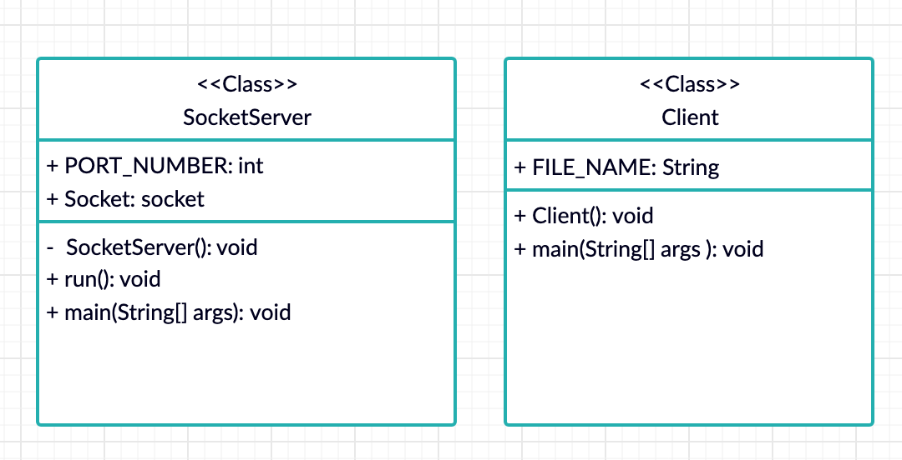

Рисунок 1. UML-диаграмма классов, разработанных в процессе выполнение лабораторной работы

Таблица 1. Описание UML-классов из рис.1

|  |  |
| --- | --- |
| **Название класса** | **Описание** |
| SocketServer | Содержит в себе функцию main() для приложения сервера. Содержит логику по старту сервера и порт, который будет прослушиваться сервером. |
| Client | Содержит в себе функцию main() для клиента. Содержит логику для старта приложения клиента. Содержит логику по отправке сообщений и записи ответов от сервера в файл. |

**Пример работы программы**

В процессе лабораторной работы были разработаны две программы – клиент *client.jar* и сервер *socketServer.jar.* Обе программы запускаются на 8080 порту. Обработанные сообщения записываются в output.txt, который создается в директории нахождения *client.jar*.

Чтобы запустить сервер приложение нужно выполнить команду:

**java -jar SocketServer.jar**

Чтобы запустить клиент приложение нужно выполнить команду:

**java -jar Client.jar**

На рис.2 представлен скриншот работы сервера.

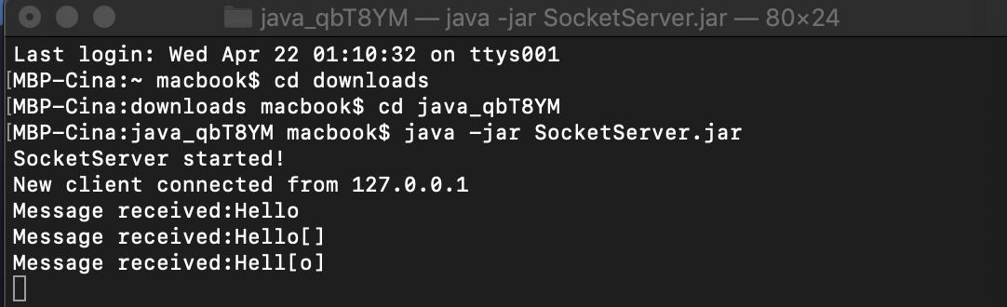

Рисунок 2. Пример работы приложения server.jar

На рис.3 представлен скриншот работы клиента.

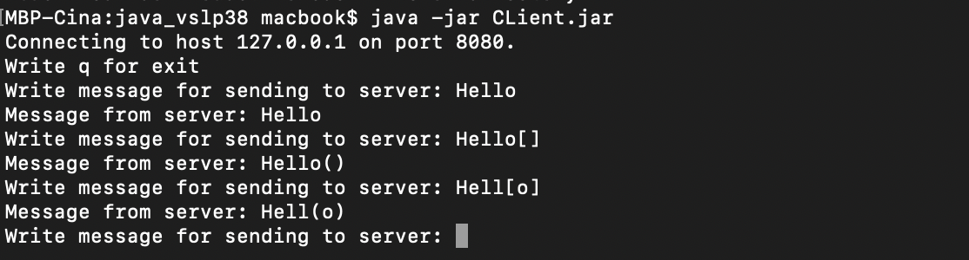

Рисунок 3. Пример работы приложения client.jar

1. **Исходный код программы**

Класс SocketServer

package com.china.lab3;

import java.io.*;

import java.net.ServerSocket;

import java.net.Socket;

public class SocketServer extends Thread {

public static final int PORT_NUMBER = 8083;

public Socket socket;

private SocketServer(Socket socket) {

this.socket = socket;

System.out.println("New client connected from " + socket.getInetAddress().getHostAddress());

start();

}

public void run() {

InputStream in = null;

OutputStream out = null;

try {

in = socket.getInputStream();

out = socket.getOutputStream();

BufferedReader br = new BufferedReader(new InputStreamReader(in));

String incomeMessage;

while ((incomeMessage = br.readLine()) != null) {

System.out.println("Message received:" + incomeMessage);

incomeMessage = incomeMessage.replaceAll("\\[", "(").replaceAll("\\]",")")

.replaceAll("\\{", "(").replaceAll("\\}", ")");

incomeMessage += '\n';

out.write(incomeMessage.getBytes());

}

} catch (IOException ex) {

System.out.println("Unable to get streams from client");

} finally {

try {

in.close();

out.close();

socket.close();

} catch (IOException ex) {

ex.printStackTrace();

}

}

}

public static void main(String[] args) {

ServerSocket server = null;

try {

server = new ServerSocket(PORT_NUMBER);

System.out.println("SocketServer started!");

while (true) {

/**

* create a new {@link SocketServer} object for each connection

* this will allow multiple client connections

*/

new SocketServer(server.accept());

}

} catch (IOException ex) {

System.out.println("Unable to start server.");

} finally {

try {

if (server != null)

server.close();

} catch (IOException ex) {

ex.printStackTrace();

}

}

}

}

Класс Client

import java.io.*;

import java.net.Socket;

import java.net.UnknownHostException;

public class Client {

public static final String FILE_NAME = "output";

public static void main(String args[]) {

int port = 8081;

new Client(port);

}

public Client(int port) {

try {

String serverHostname = "127.0.0.1";

System.out.println("Connecting to host " + serverHostname + " on port " + port + ".");

Socket echoSocket = null;

PrintWriter out = null;

BufferedReader in = null;

try {

echoSocket = new Socket(serverHostname, 8081);

out = new PrintWriter(echoSocket.getOutputStream(), true);

in = new BufferedReader(new InputStreamReader(echoSocket.getInputStream()));

} catch (UnknownHostException e) {

System.err.println("Unknown host: " + serverHostname);

System.exit(1);

} catch (IOException e) {

System.err.println("Unable to get streams from server");

System.exit(1);

}

/** {@link UnknownHost} object used to read from console */

BufferedReader stdIn = new BufferedReader(new InputStreamReader(System.in));

System.out.println("Write q for exit");

while (true) {

System.out.print("Write message for sending to server: ");

String ClientMessage = stdIn.readLine();

/** Exit on 'q' char sent */

if ("q".equals(ClientMessage)) {

break;

}

out.println(ClientMessage);

String ServerMessage = in.readLine();

System.out.println("Message from server: " + ServerMessage);

BufferedWriter writer = new BufferedWriter(new FileWriter(FILE_NAME, true));

writer.write("Message from client: " + ClientMessage + "\n");

writer.write("Answer from server: " + ServerMessage + "\n");

writer.close();

}

/** Closing all the resources */

out.close();

in.close();

stdIn.close();

echoSocket.close();

} catch (Exception e) {

e.printStackTrace();

}

}

}

1. **Вывод**

В процессе выполнения лабораторной работыбылиизучить методы разработки клиент-серверных приложений, создано приложение-сервер и приложение-клиент, которые обмениваются данными через стандартный интерфейс.